Cơ sở dữ liệu: Quản Lý Dịch Vụ Khách Sạn
1. Bảng mô tả chi tiết các bảng trong CSDL
Bảng: KhachHang
STT | Tên Cột | Kiểu Dữ Liệu | NULL | Mô Tả
1 | id | int |  | Khóa chính, tự động tăng
2 | TenKH | nvarchar(50) |  | Tên khách hàng
3 | CMND_CCCD | nvarchar(12) |  | Số CMND hoặc CCCD
4 | DiaChi | nvarchar(100) | x | Địa chỉ khách hàng
5 | SDT | nvarchar(100) | x | Số điện thoại khách hàng
6 | LoaiKH | nvarchar(20) |  | Loại khách hàng
7 | GhiChu | nvarchar(100) | x | Ghi chú thêm

Bảng: Phong
STT | Tên Cột | Kiểu Dữ Liệu | NULL | Mô Tả
1 | id | int |  | Khóa chính, tự động tăng
2 | TenPhong | nvarchar(50) | x | Tên phòng
3 | MaKH | int | x | Khóa ngoại tham chiếu bảng KhachHang
4 | GhiChu | nvarchar(100) | x | Ghi chú thêm
5 | status | nvarchar(100) |  | Trạng thái phòng, mặc định là 'Trống'

Bảng: HoaDon
STT | Tên Cột | Kiểu Dữ Liệu | NULL | Mô Tả
1 | id | int |  | Khóa chính, tự động tăng
2 | NgayLapHD | datetime |  | Ngày lập hóa đơn
3 | NgayKetThucHD | datetime |  | Ngày kết thúc hóa đơn
4 | MaPhong | int | x | Khóa ngoại tham chiếu bảng Phong
5 | TongTien | float | x | Tổng tiền
6 | GiamGia | float | x | Giảm giá
7 | ThanhTien | float | x | Thành tiền
8 | status | int |  | Trạng thái: 1 = Đã thanh toán, 0 = Chưa thanh toán

Bảng: LoaiDichVu
STT | Tên Cột | Kiểu Dữ Liệu | NULL | Mô Tả
1 | id | int |  | Khóa chính, tự động tăng
2 | name | nvarchar(100) |  | Tên loại dịch vụ

Bảng: DSDichVu
STT | Tên Cột | Kiểu Dữ Liệu | NULL | Mô Tả
1 | id | int |  | Khóa chính, tự động tăng
2 | TenDV | nvarchar(70) |  | Tên dịch vụ
3 | idLoaiDichVu | int |  | Khóa ngoại tham chiếu bảng LoaiDichVu
4 | DonGia | float |  | Đơn giá dịch vụ
5 | DVT | nvarchar(20) |  | Đơn vị tính
6 | LuuY | nvarchar(100) | x | Lưu ý thêm

Bảng: ChiTietHD
STT | Tên Cột | Kiểu Dữ Liệu | NULL | Mô Tả
1 | id | int |  | Khóa chính, tự động tăng
2 | MaHD | int |  | Khóa ngoại tham chiếu bảng HoaDon
3 | MaDV | int |  | Khóa ngoại tham chiếu bảng DSDichVu
4 | SoLuong | int | x | Số lượng dịch vụ
5 | ThanhTien | float | x | Thành tiền
6 | GhiChu | nvarchar(100) | x | Ghi chú

Bảng: DoanhThu
STT | Tên Cột | Kiểu Dữ Liệu | NULL | Mô Tả
1 | id | int |  | Khóa chính, tự động tăng
2 | MaHD | int |  | Khóa ngoại tham chiếu bảng HoaDon
3 | TenDV | nvarchar(70) |  | Tên dịch vụ
4 | SoLuong | int |  | Số lượng
5 | DVT | nvarchar(20) |  | Đơn vị tính
6 | ThanhTien | float |  | Thành tiền

Bảng: TaiKhoan
STT | Tên Cột | Kiểu Dữ Liệu | NULL | Mô Tả
1 | MaTaiKhoan | char(6) |  | Khóa chính, mã tài khoản
2 | TenTaiKhoan | nvarchar(70) |  | Tên tài khoản
3 | PassWord | nvarchar(1000) |  | Mật khẩu
4 | Type | int |  | Loại tài khoản: 1 = Admin, 0 = Staff

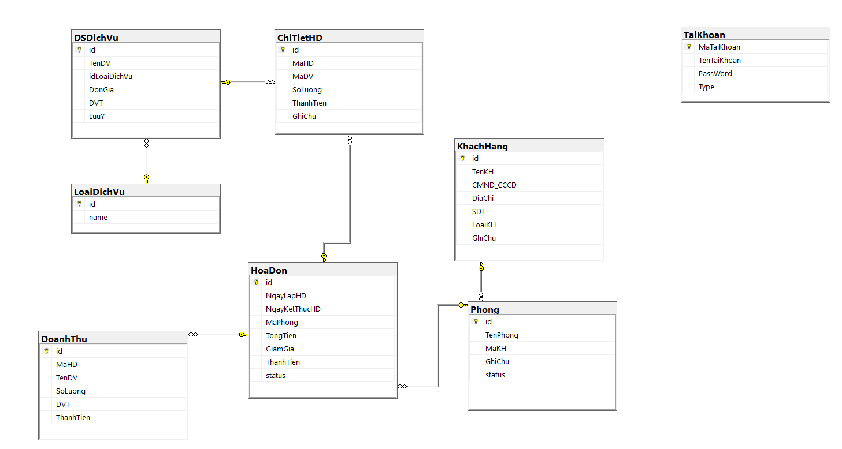
2. Sơ đồ CSDL Quan Hệ

